lab（登录、登出）

混杂模式
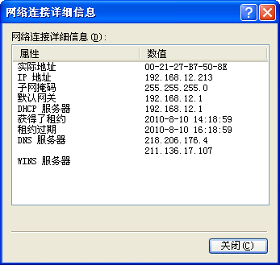

场景描述
笔记本电脑（计算机名：wewe-6fc33a6182.）用无线网卡（MAC：00-21-27-B7-50-8E）登录无线网络lab，在成功连接后退出。

步骤分析

1、DHCP Discover
笔记本网卡（以下简称主机）广播请求，寻找DHCP分配ip，在请求中包含了自己的标识信息。
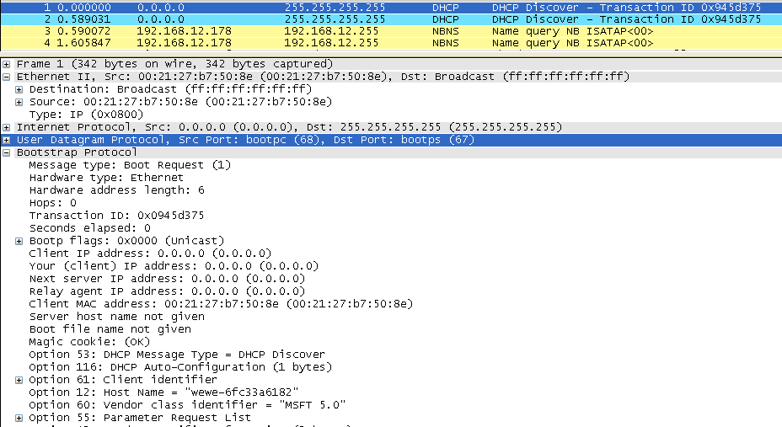

2、ARP询问
路由器在子网内广播ARP包，询问是否有ip为192.168.12.213的用户存在。
（
路由器信息：
Cisco_64:49:3f，MAC地址：00:0C:CE:64:49:3f
Ip地址：192.168.12.1
）
注：从连接信息可看出，该路由器还是默认网关及DHCP服务器。
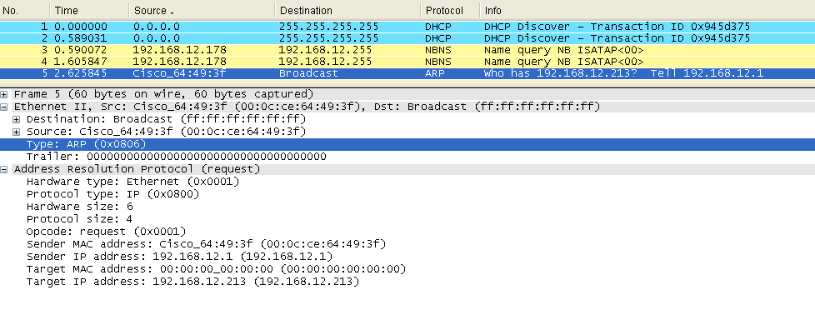

3、DHCP Offer
由于无人回应第二步的询问，说明ip地址192.168.12.213尚未被使用。路由器将该信息告知主机（MAC：00-21-27-B7-50-8E）。
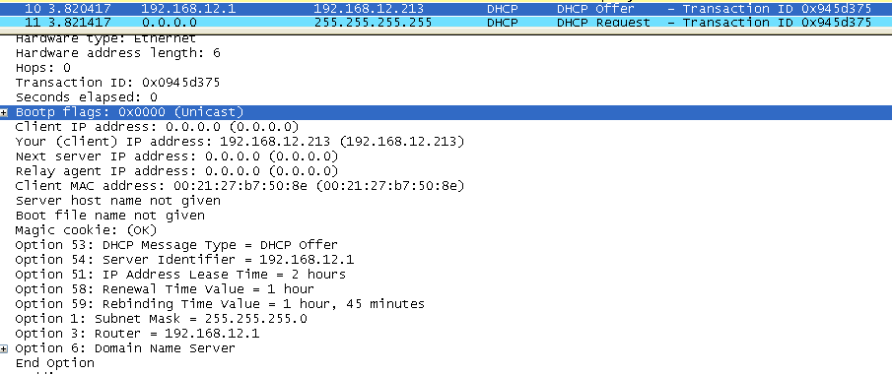

4、DHCP Request
主机向DHCP服务器请求分配ip地址：192.168.12.213。
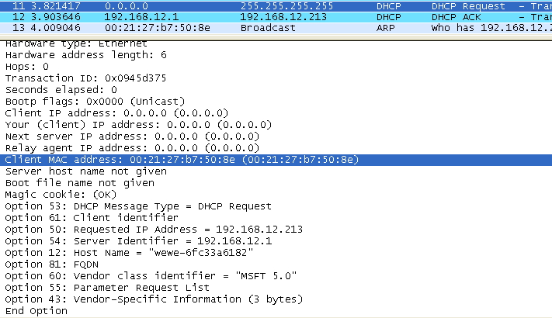

5、DHCP Request
DHCP服务器（此处为路由器）同意主机请求，将对应ip地址分配给它。
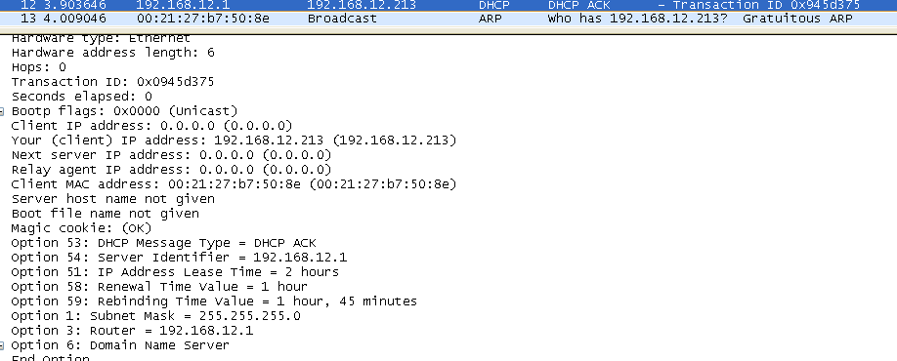

6、ARP：
【猜测】主机通过广播ARP，将自己的（ip+mac）告诉其他人。
Gratuitous ARP, 用来探测网内是否有机器和自己的ip冲突，或者用来更新工作站的arp缓存

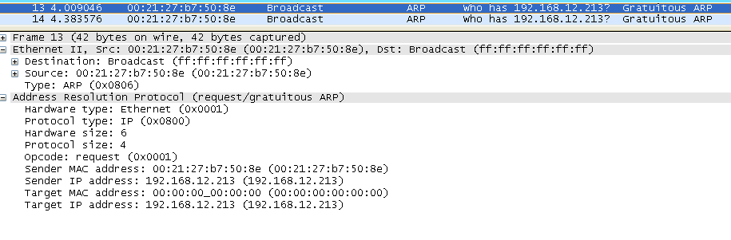

6、注册NBNS
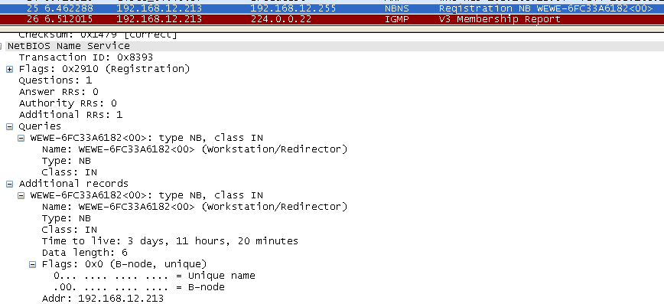

7、member report（IGMP）
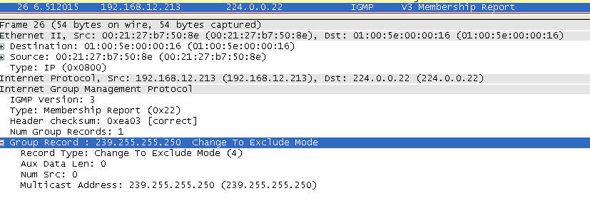

8、M-SEARCH（SSDP）
？ip：239.255.255.250是啥东东

请求
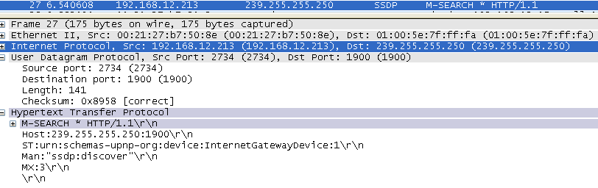
回复
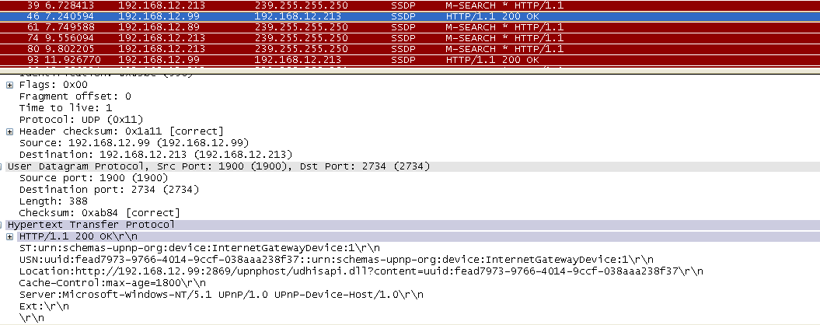

9、更新ARP缓存
主机发送ARP包，询问ip为192.169.12.1（默认网关）的MAC地址，网关给予回复。
Request
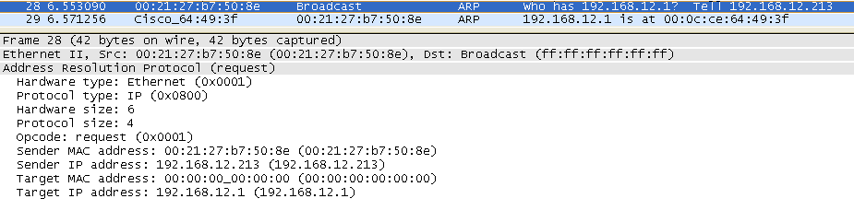
Reply
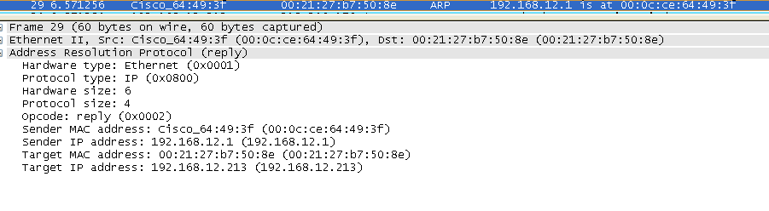

10、DNS查询
主机向DNS服务器（ip为218.206.176.4）查询域名time.windows.com对应的ip地址，可以看出，DNS的端口是53，DNS报文类型为A。
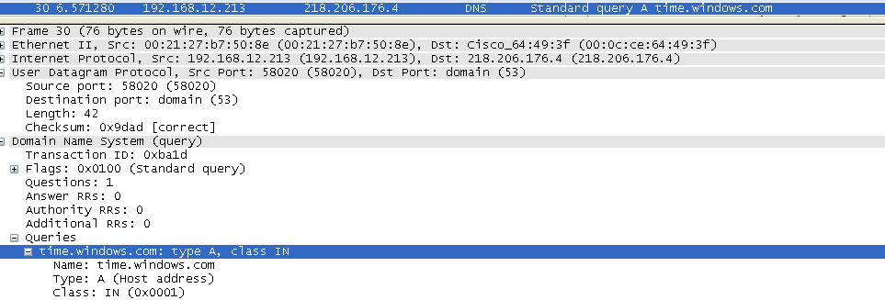

11、DNS响应
DNS服务器回复主机。回复包括：
- 给出别名times.windows.com的规范名time.microsoft.akadns.net
- 给出上述目标的ip地址
- 列出其提供的权威DNS服务器及其ip地址
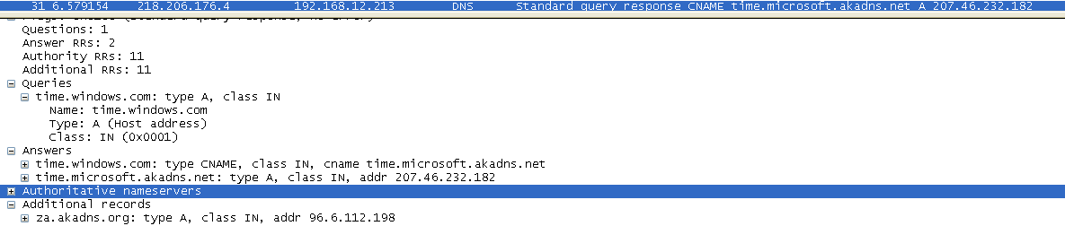

12、DHCP Inform
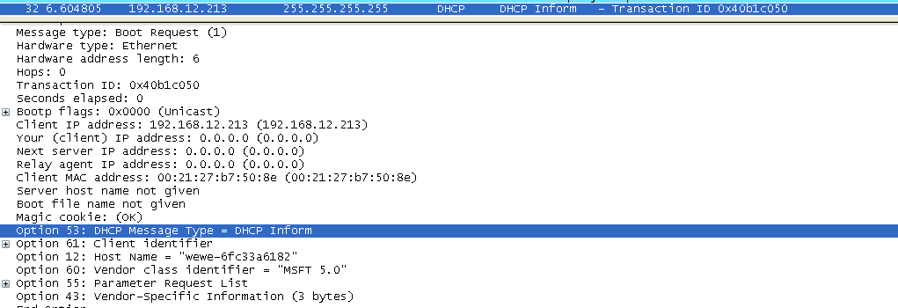

14、NTP
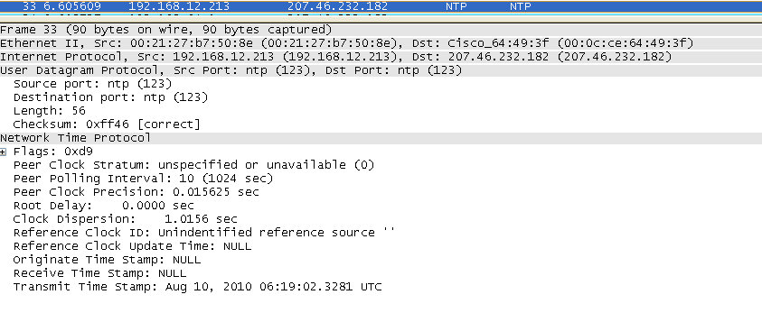

15、TCP
1）.213向.99发送SYN包（握手一）（seq=0；SYN=1；data=0）
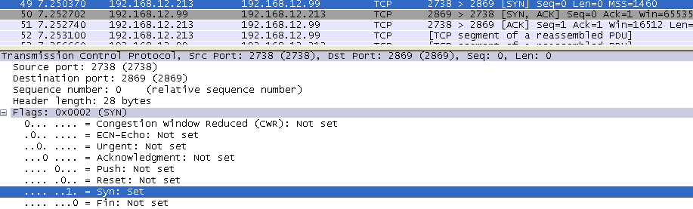
2）.99发送ACK（握手二）（seq=0；ACK=1；SYN=1）
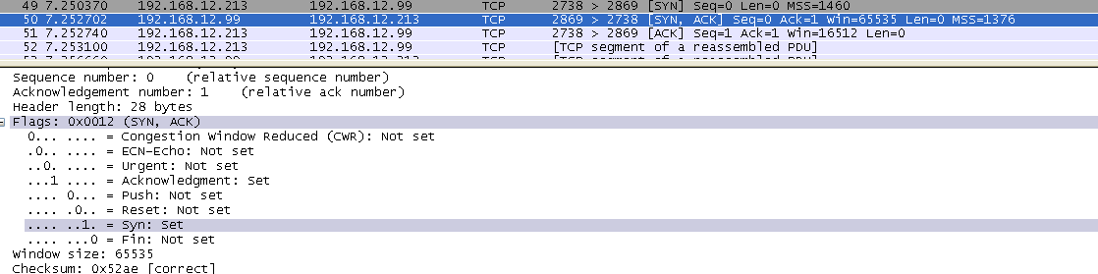
3）.213发送ACK（握手三）（seq=1；ACK=1；SYN=0）
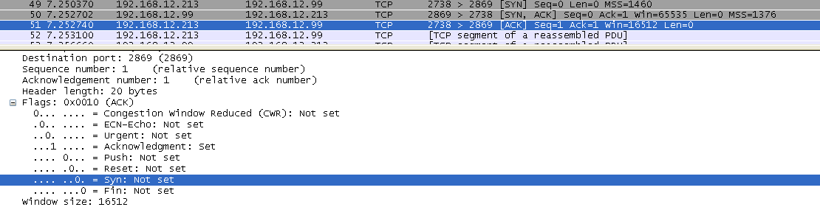

4）.213向.99发送281B数据（seq=1；next seq=282；ACK =1；data=281）
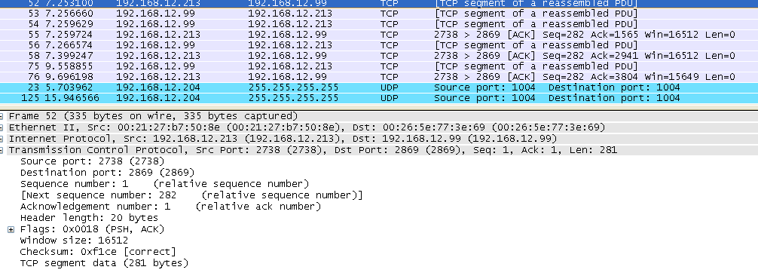
数据部分（data）
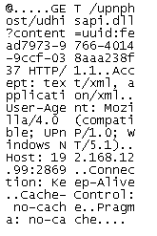
5）.99向.213发送数据（seq=1；next seq=189；ACK Num=282；data=188）
6）.99向.213发送数据（seq=189；next seq=1565；ACK Num=282；data=1376）
7）.213向.99发送ACK（seq=282；next seq=无；ACK Num=1565；data=0）
8）.99向.213发送数据（seq=1565；next seq=2941；ACK Num=282；data=1376）
9）.213向.99发送ACK（seq=282；next seq=无；ACK Num=2941；data=0）
10）.99向.213发送数据（seq=2941；next seq=3804；ACK Num=282；data=863）
11）.213向.99发送ACK（seq=282；next seq=无；ACK Num=3804；data=0）

注意：
在以上分析中，ACK特指标志位，而ACK Num则是ACK存储的编号。
一般在交互时，为了匹配，ACK=对方之前的Seq+1。

（二）非混杂模式

二、lab（登录、访问百度、登出）

（一）混杂模式
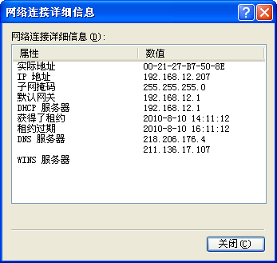

（二）非混杂模式

